PEDOMAN WAWANCARA
- Pedoman wawancara untuk perempuan (ibu/istri)
- Menurut pemahaman ibu apa yang dimaksud dengan teknologi
komunikasi?
- Bagaimana pendapat ibu tentang adanya teknologi komunikasi?
- Adakah perubahan yang ibu rasakan sebelum dan sesudah mengenal
bahkan menggunakan teknologi komunikasi(handphone)?
- Adakah dampak yang ibu rasakan dari perkembangan teknologi
komunikasi yang semakin maju sekarang ini? (dampak positif dan
dampak negatif)
- Menurut ibu, apakah peranan ibu/istri dalam mendampingi keluarga?
- Pedoman wawancara untuk laki-laki (suami/ayah)
- Menurut pemahaman bapak apa yang dimaksud dengan teknologi
komunikasi?
- Bagaimana pendapat bapak tentang adanya teknologi komunikasi?
- Menurut bapak bagaimana dampak dari setiap orang yang
menggunakan alat teknologi komunikasi?
- Menurut bapak, bagaimana seharusnya peranan seorang istri/ ibu
dalam mendampingi keluarga?
- Pedoman wawancara untuk anak
- Menurut saudara apa yang dimaksud dengan teknologi komunikasi?
- Bagaimana pendapat saudara tentang adanya teknologi komunikasi?
- Menurut saudara, apakah dampak yang dirasakan bagi setiap orang
yang menggunakan alat teknologi komunikasi tersebut?
- Menurut saudara perubahan apa yang terjadi pada diri seseomg yang
diakibatkan oleh adanya teknologi komunikasi tersebut.
- Menurut saudara, apakah peranan orang tua dalam keluarga,
khususnya ibu?

r*”y»
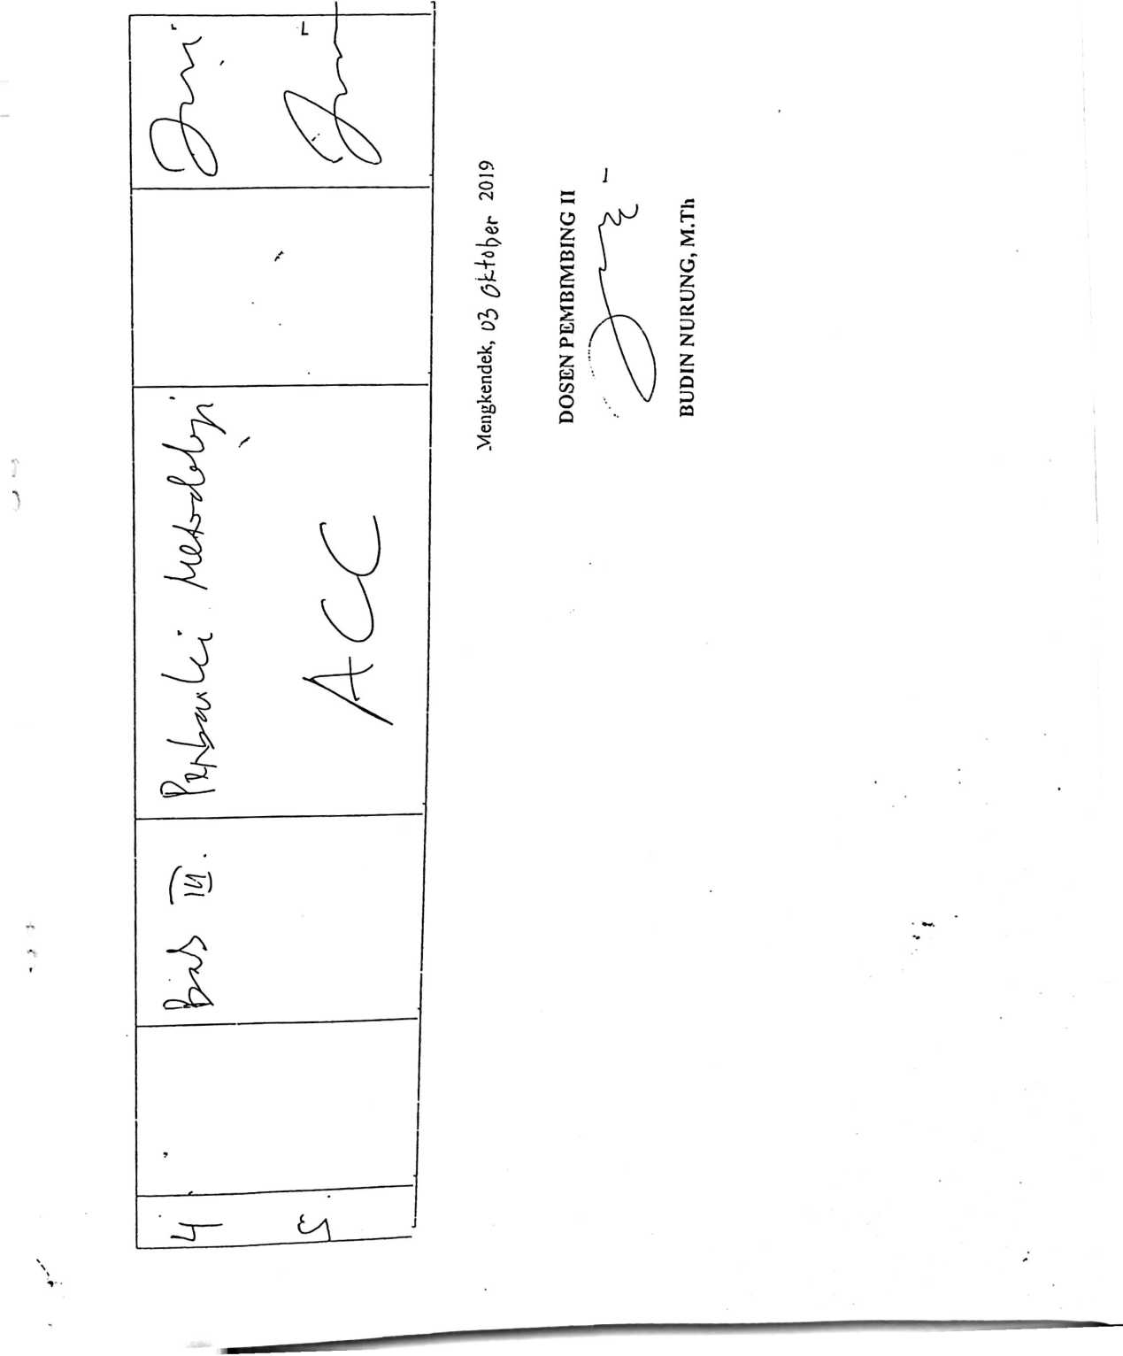

IVH/lY112yll l£z«JL/\lA /YVr/AlYJLA
SEKOLAH TINGGI AGAMA KRISTEN NEGERI

(STAKN) TORAJA
Jl. Poros Makale-Makassar Km. 11,5; TIp/Fax. 0423-24620 & 24064
Mengkendek, Tana Toraja 91871
Website ; www.stakntoraja.ac.id Email; stakntoraja@yahoo.com
Nomor : 5036/Stk.05/PP.00.9/12/2019
Sifat : Biasa
Lampiran : -
Hal : Permohonan Penelitian
12 Desember 2019
Yth. Pimpinan Majelis Gereja Toraja Jemaat Marinding
'Klasis MengkendekUtara
di-
Tempat
Dengan hormat,
Dalam rangka menyelesaikan studi Strata Satu (SI) di STAKN Toraja, maka perlu
diadakan penelitian lapangan. Untuk itu kami mohon kesediaan Bapak/Ibu untuk memberikan
izin penelitian kepada:
NAMA : Febriersi Rini Bontong
NIRM : 2020154029
Jurusan : Teologi Kristen
yang akan meneliti tentang : “Perempuan dan Teknologi” Kajian Teologi Tentang
Dampak Perkembangan Teknologi Informasi dan Komunikasi Terhadap Peran
Perempuan dalam Keluarga di Gereja Toraja Jemaat Marinding”
Demikian, atas perhatian dan keijasama yang baik, kami ucapkan terima kasih.
A. n. Ketua,
Wakil Ketua Bid. Administrasi Umum,

Tembusan:
1. Ketua STAKN Toraja di Tana Toraja
2. Ketua Jurusan Teologi Kristen STAKN Toraja
di Tana Toraja

( Anggota PGI)
JTELIS GEREJA TORAJA JEMAAT MARINDING
KLASIS MENGKENDEK UTARA
Alamat : Marinding
SURAT KETERANGAN PENELITIAN
No. 025/PM-JM/KMU/XII/2019
Yang bertanda tangan di bawah ini, Pimpinan Majelis Gereja Toraja Jemaat
Marinding, Klasis Mengkendek Utara, menerangkan bahwa :

Nama | : FEBRIERSIRINI BONTONG
NIRM | : 2020154029
Mahasiswa | : STAKN TORAJA
Jurusan | : TEOLOGI KRISTEN
Yang tersebut namanya di atas adalah benar telah melakukan penelitian di Gereja
Toraja Jemaat Marinding Klasis Mengkendek Utara dengan judul “Perempuan
dan Teknologi” Kajian Teologi Tentang Dampak Perkembangan Teknologi
Informasi dan Komunikasi Terhadap Peran Perempuan dalam Keluarga di
Gereja Toraja Jemaat Marinding.
Demikian surat keterangan ini kami buat dan berikan kepada yang
bersangkutan untuk dipergunakan sebagaimana mestinya. Atasnya kami ucapkan
terima kasih.
Marinding, 15 Desember 2019

Pdt. Natalia, S.Th. Pnt. Irmalasari Bontong, S.Pd.K

Mery Toban, Seth, M.Pd.K
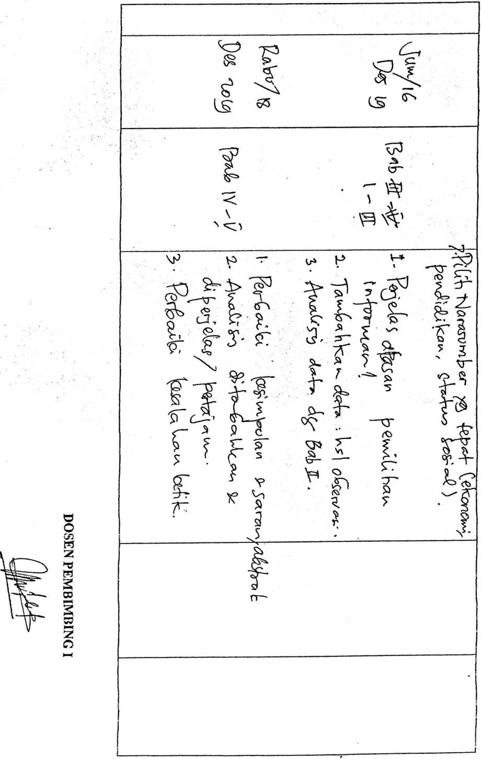

LEMBAR KONSULTASI PEMBIMBINGAN SKRIPSI
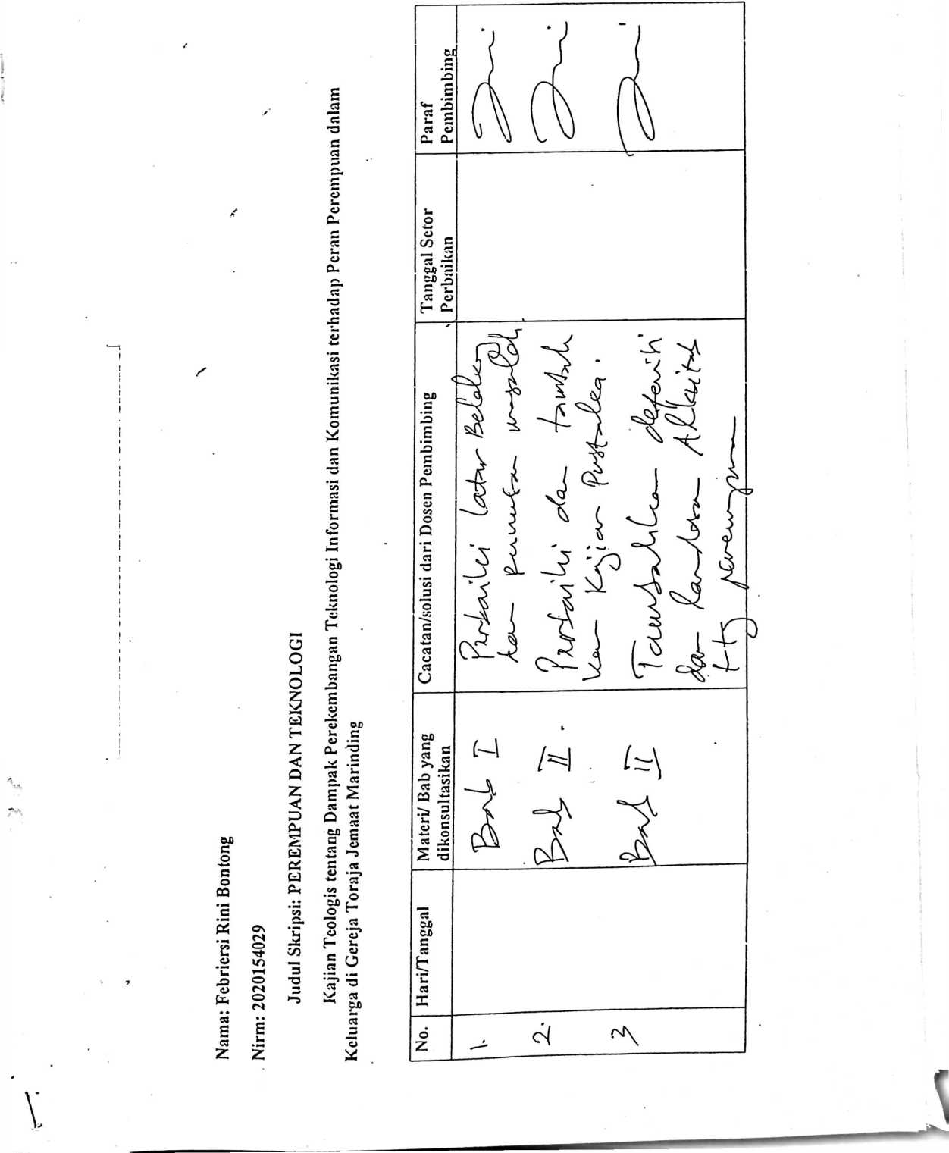
Nama | FEBRIERSIRINIBONTONG
No. Induk | : 2020154029
No Anggota | :0002695
Alamat
Sudah tidak mempunyai pinjaman pustaka di PERPUSTAK/
keterangan ini dikeluarkan untuk keperluan : Wisuda dan A
Demikian Surat Keterangan ini dibuat untuk dapat dipergun;
Tana Toraj:
Penanggun
A n d a r i ( s M & n^^kg
Kepala UPT Perpustal$a^^


